Middelste bonte specht

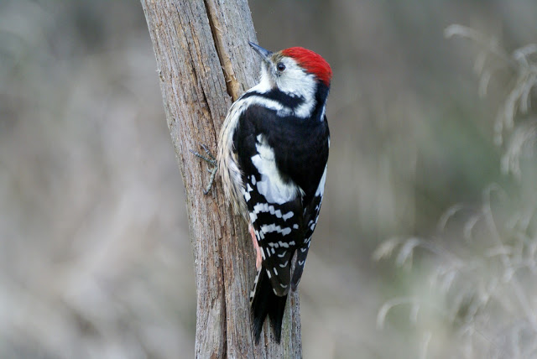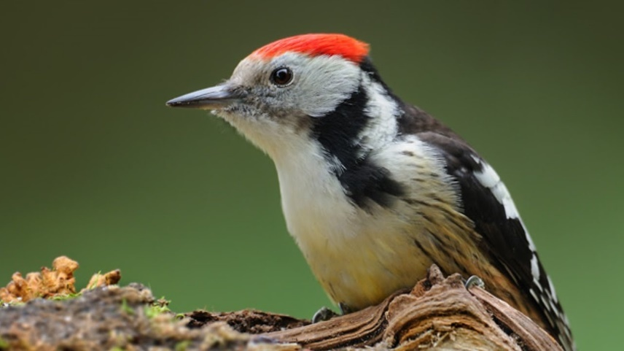Het verenkleed van de middelste bonte specht is aan de bovenzijde glanzend zwart. De zwarte vleugels hebben witte ovale vleugelvlekken aan de basis en een witte, brede bandering. De schouder en onderzijde is wit. De borst en flanken zijn bedekt met zwarte, verticale strepen en vertonen vaak gele tinten.   
Kleine bonte specht

De snavel en poten zijn grijs gekleurd en de iris kastanjebruin. Het verenkleed is aan de bovenzijde overwegend zwart en aan de onderzijde wit met vage donkere streepjes. De vleugels zijn aan de bovenzijde duidelijk gebandeerd met brede, witte banen. De zwarte onderrug heeft smallere witte banen.

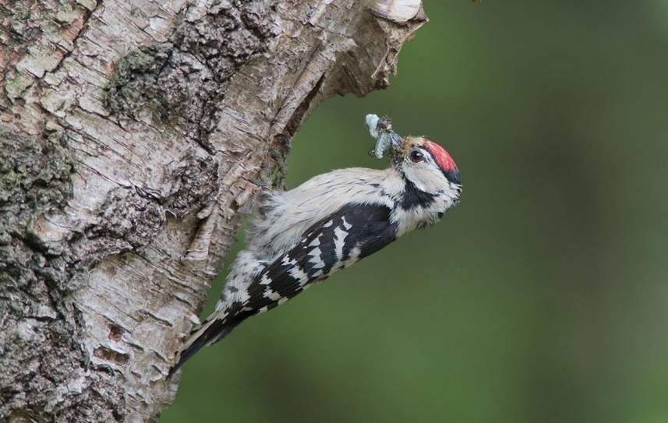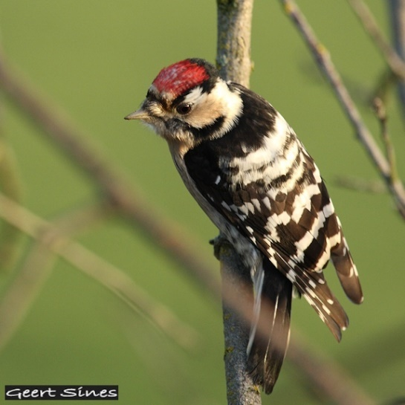

Grote bonte specht

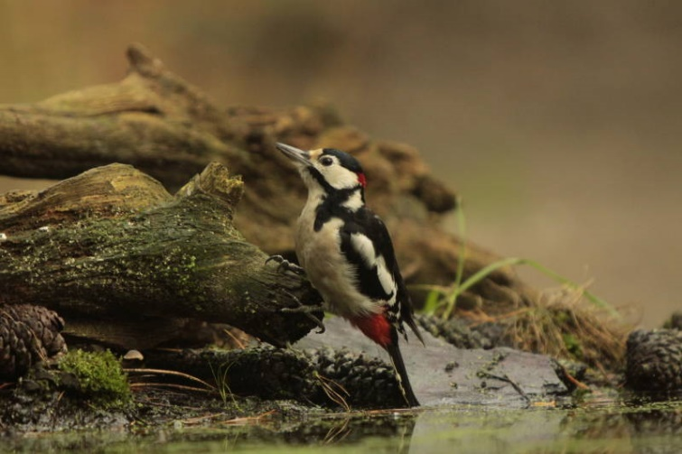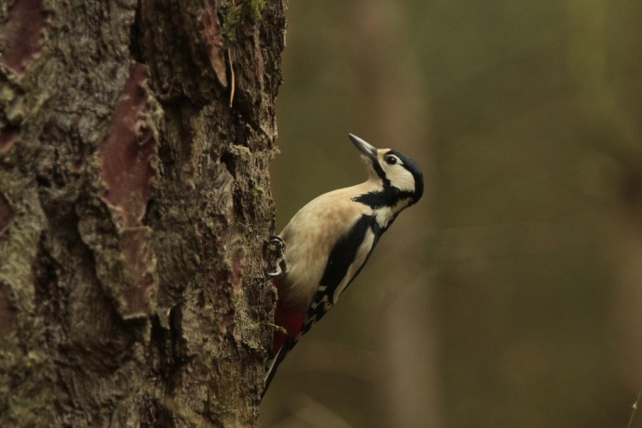Het verenkleed is aan de bovenzijde overwegend zwart en aan de onderzijde wit, met uitzondering van de rode anaalstreek. Enkele ondersoorten hebben ook wat rood op de borst. De vleugels hebben aan de bovenzijde grote, ovaalvormige witte schoudervlekken.

Groene specht

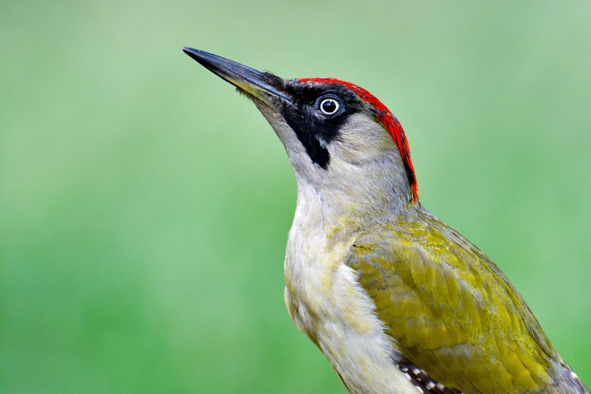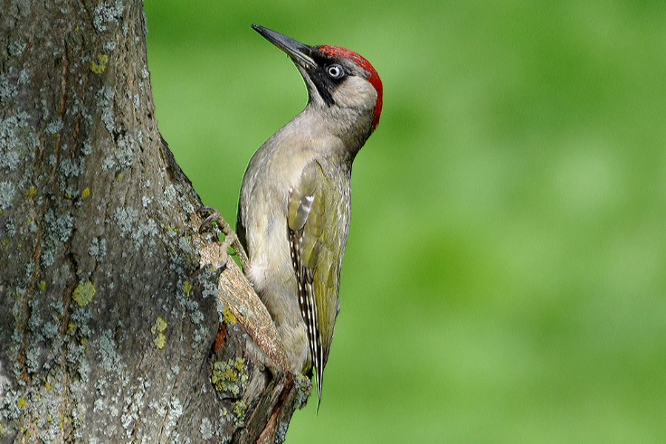Het verenkleed is olijfgroen op de nek en bovenzijde, geel op de stuit en lichtgrijsgroen op de onderzijde. De kleur van de vleugels verloopt van olijfgroen en gelig op de bovenzijde van de binnenste vleugelveren naar zwart met grote witte vlekken op de buitenste veren. De rode kopkap loopt van het voorhoofd tot achter in de nek. Het gezicht is tot de oorstreek zwart en de ogen zijn blauwig wit.

Zwarte specht

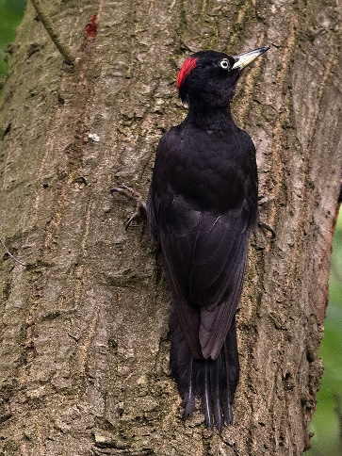De zwarte specht heeft een vrijwel geheel zwart verenkleed, met uitzondering van een hardrode tekening op het bovenzijde van de kop. Ogenschijnlijk is het verenkleed gelijkmatig gekleurd, maar de veren op de rug zijn wat donkerder en hebben een blauwere glans dan die aan de onderzijde.

